Hotsite Ecorrida dos Mananciais Sabesp

Descrição da Ação

Criação de uma ação de relacionamento com os participantes da Ecorrida dos Mananciais, que acontecerá no dia 18/12.

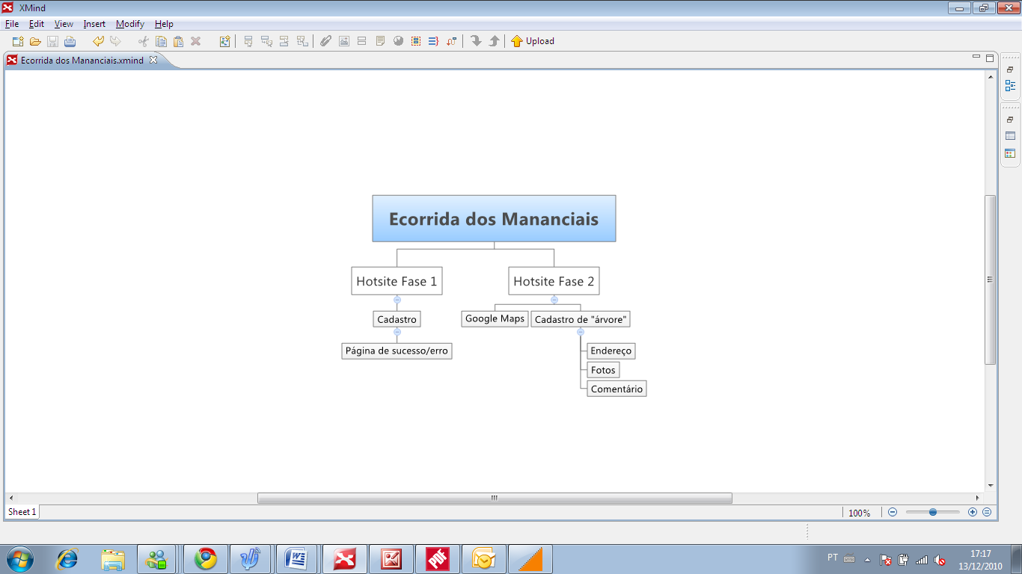

**Mecânica**

**1. No dia da corrida**

Os participantes receberão uma muda de árvore, após participarem da corrida, sendo convidados a plantá-la em algum local e ajudar a construir um mundo mais verde.

**2. E-mail marketing Fase 1**

Na segunda-feira após a corrida, os corredores receberão um e-mail marketing, convidando para se cadastrar no hotsite e aguardar para “compartilhar a sua árvore”, publicando no hotsite o local no qual a plantou.

**2. Hotsite Fase 1 - Cadastro após a corrida**

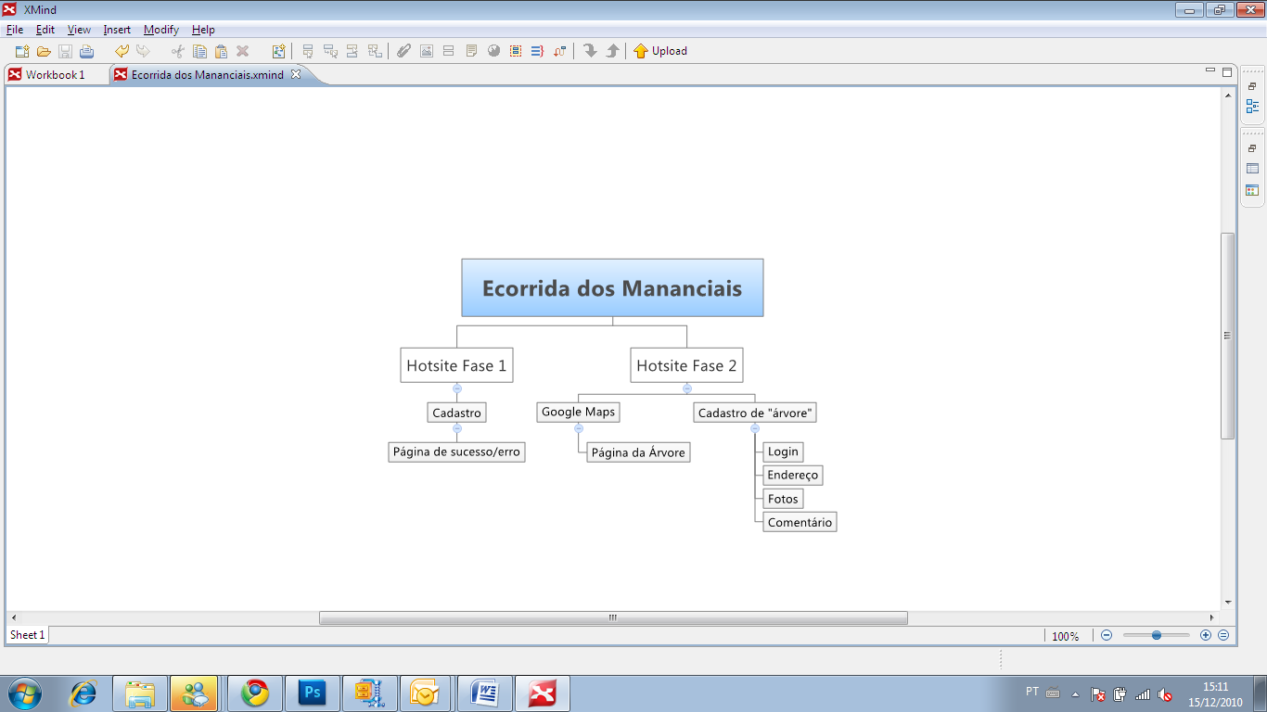

O usuário acessa o hotsite e se cadastra (nome e e-mail), para participar do mailing dos participantes do evento. Neste cadastro, ele será avisado que em X dias receberá um link para divulgar onde plantou sua árvore.

**3. E-mail Marketing Fase 2**

Quando o hotsite da fase 2 estiver disponível, o usuário receberá um e-mail, com um link personalizado para compartilhar o local no qual plantou sua árvore, incluindo uma senha. A partir deste e-mail, ele não precisará se logar para fazer sua publicação.

**3. Hotsite Fase 2 – Mapa das novas árvores**

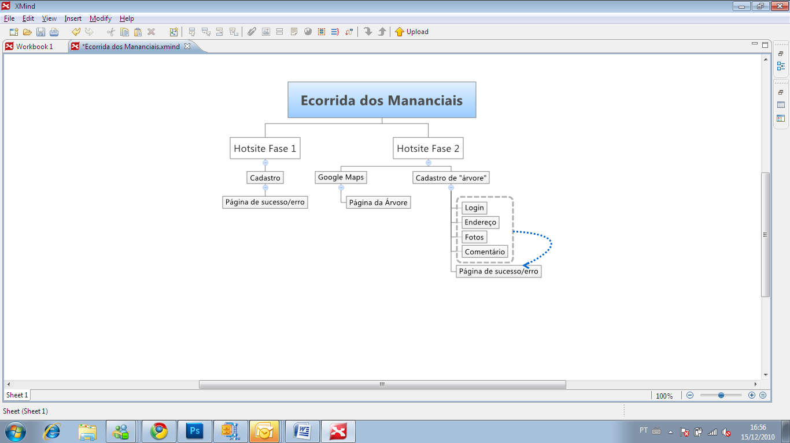

Em X dias, o usuário voltará, através de e-mail enviado pela Sabesp, ao hotsite, onde poderá colocar o endereço do local no qual plantou a árvore. Se acessar o site diretamente, sem o link do e-mail, poderá colocar seu e-mail e senha.

**HOME**

**Google Maps** com a marcação das árvores já publicadas. Ao passar o mouse sobre o ponto no mapa, aparece um layer com resumo da publicação: nome do usuário, thumbnail de foto (caso haja), e link para detalhe. Referência:

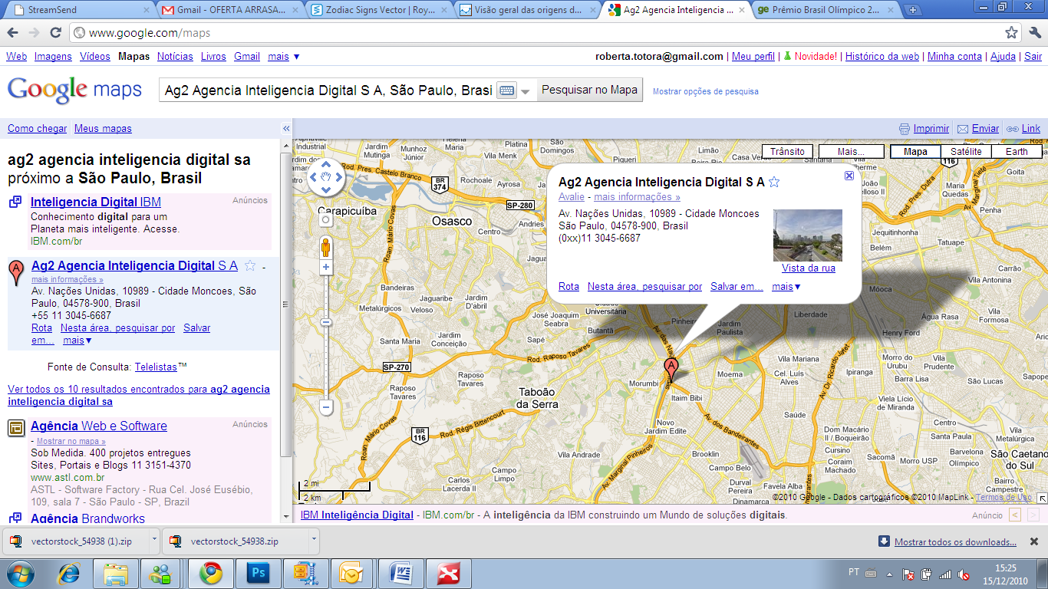

**Área de login** com e-mail e senha, para que os corredores possam plantar sua árvore. Haverá a possibilidade de recuperar a sua senha.

**Página da árvore**

Detalhe do local, com endereço, nome do usuário, foto (tamanho maior do que o do layer) e mapa apontando apenas o endereço desta árvore. Exibirá também comentário, caso o usuário tenha postado algum.

**Cadastro de Árvore**

O usuário acessará, após o login, uma área com os seguintes campos:

Onde plantou sua árvore? *

Digite aqui o endereço (funcionalidade Google Maps)

Quer postar uma foto?

Upload de arquivo. Deverá estar especificado os formatos aceitos e o peso máximo das fotos. Caso a imagem esteja fora dos padrões exigidos, uma mensagem de erro com as instruções para correção deverá aparecer em vermelho, acima do campo de upload.

Insira um comentário

Campo para inserção de comentário

Confirmar inclusão

Caso os dados estejam corretos, usuário segue para a página de sucesso. Se o usuário não tiver preenchido o campo obrigatório “endereço”, uma mensagem de alerta em vermelho deve ser exibida.

**Página de sucesso**

Usuário será encaminhado para a home, que terá uma barra com a mensagem “Sua árvore foi inserida com sucesso no mapa” (rever texto). Nesta home ele já poderá visualizar as outras árvores postadas. Estudar se haverá moderação do conteúdo postado.